Korteri Renoveerimine

Olukord hetkel:

Renoveerimist vajab Tallinna kalamaja korter mis on 41.1m³ ning asub teisel korrusel. Korteril tundub, et algselt pole olnud ei WCd ega dušši, kuid kaua aega tagasi on need siiski siia tekitatud. Korteril on ahjuküte mida pole väga ammusest ajast kasutatud, sest kütmine on toimunud gaasikatla abil. Gaasikatel on kinnitatud korstnajala külge mis uuema seaduse järgi ei tohiks seal enam olla. Vesi tuleb korterisse läbi WC (allpool pildil näha). Elektrisüsteem tundub, et ei ole aegade algusest, vaid kaua aega tagasi mingil määral uuenduskuuri läbinud. Terves korteris on ripplaed, sest originaal laed on kõrged ja kumerad. Seinad kipsist, laminaatpõrandad välja arvatud köögis ja WCs, köögis mingi väga imelik laudadest põrand kaetud mingisuguse kattega. Aknad on puidust kuna siin rajoonis peab säilitama väliselt vana muljet ning kõik välist fassaadi puudutavad tööd peab kooskõlastama linnaga. Väliselt maja uuendatud, trepikoda on renoveerimata, kuid sellest vaatamata suhteliselt avar ning aitab lammutustööde prahi likvideerimisele kaasa, samuti on korteri taga aed.

Tegemist vajab:

Tegemist vajab siin korteris põhimõtteliselt kõik. Lammutada tuleks kõik seinad, põrandad ja laed. Ruumide plaani sooviks muuta (pildid allpool). Korteri küttesüsteem tuleb uus teha, oleme erinevatele lahendustele avatud, kuid sooviks vabaneda radikatest. Ahju sooviks samuti välja lammutada. Kõige tähtsam on uus vannituba koos WC-ga. Hetkel liigub vesi praegusest WC-st kööki ning sealt dušši nurka ning äravoolud on samuti ainult dušši ja kraanikausi all. Nagu allpool oleval joonisel näha siis uus köök liiguks äravoolust suhteliselt kaugele, seega esimese asjana sooviks selgeks teha kas selline liikumine on üldse tehtav. Samuti tahaks teada millised on võimalused korteris ventilatsiooni tekitamiseks. Lagede ehitamise lahendustele oleme samuti avatud. Elektrisüsteem tuleks ka uuesti teha... jne...

Praegune ruumiplaan (NB! Mõõdud on ligikaudsed)
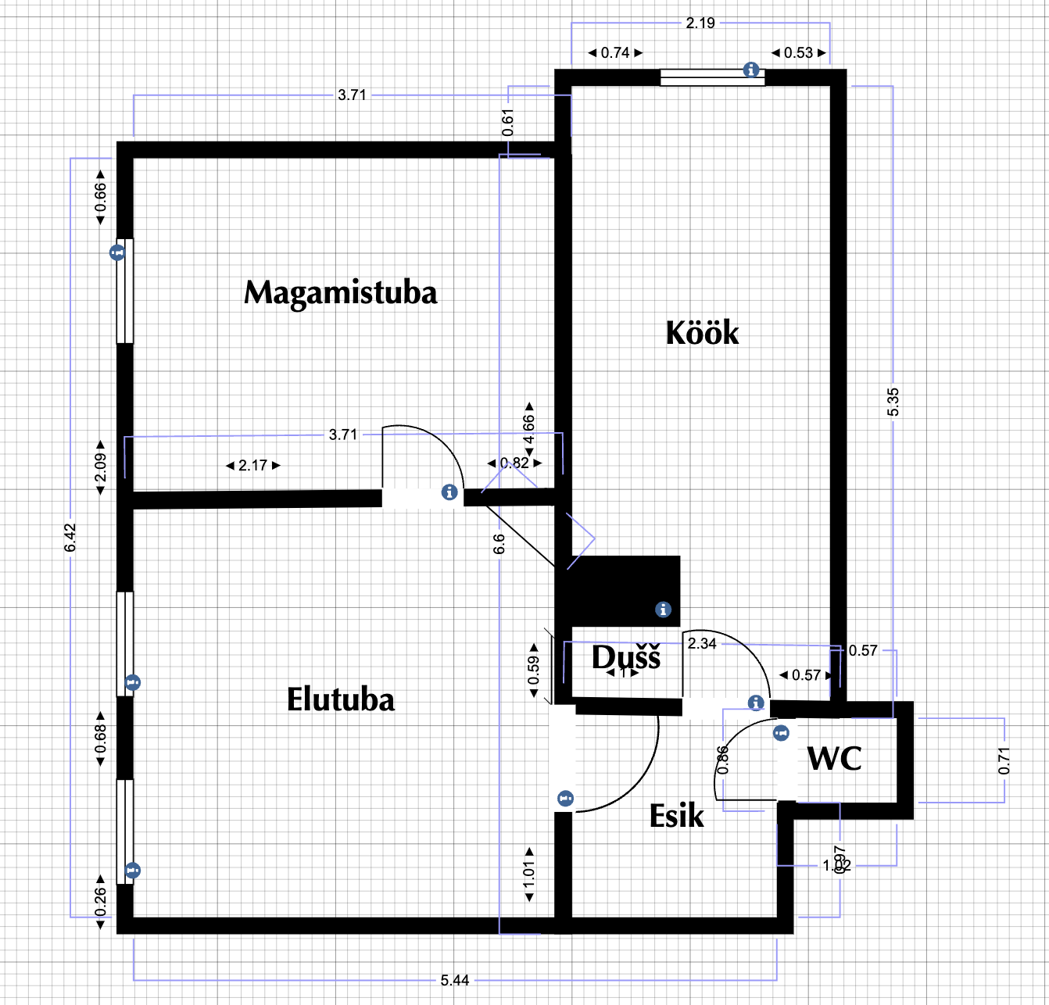

Soovitud ruumiplaan (NB! Mõõdud on ligikaudsed)
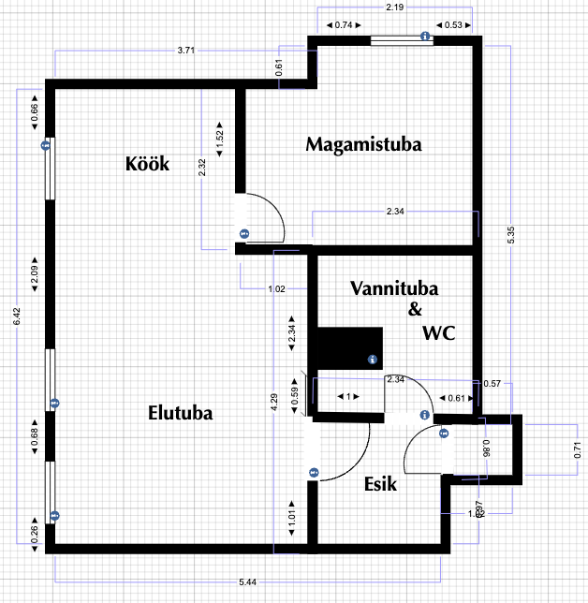

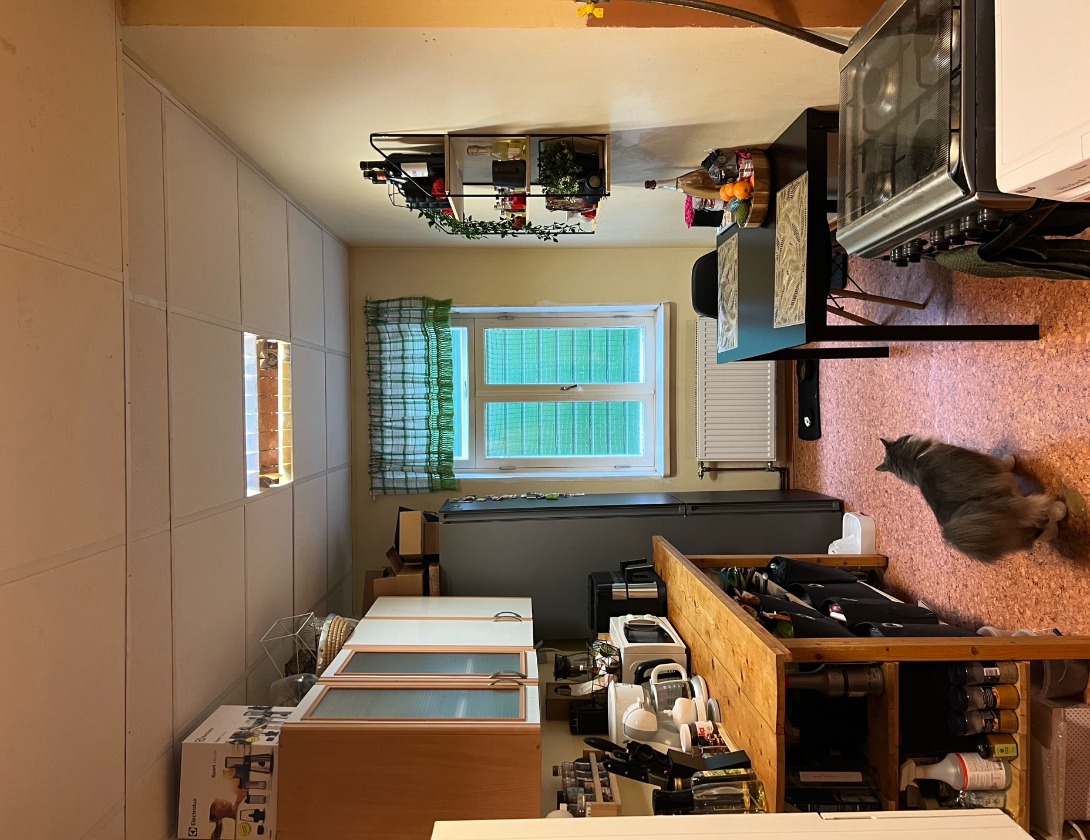
Köök
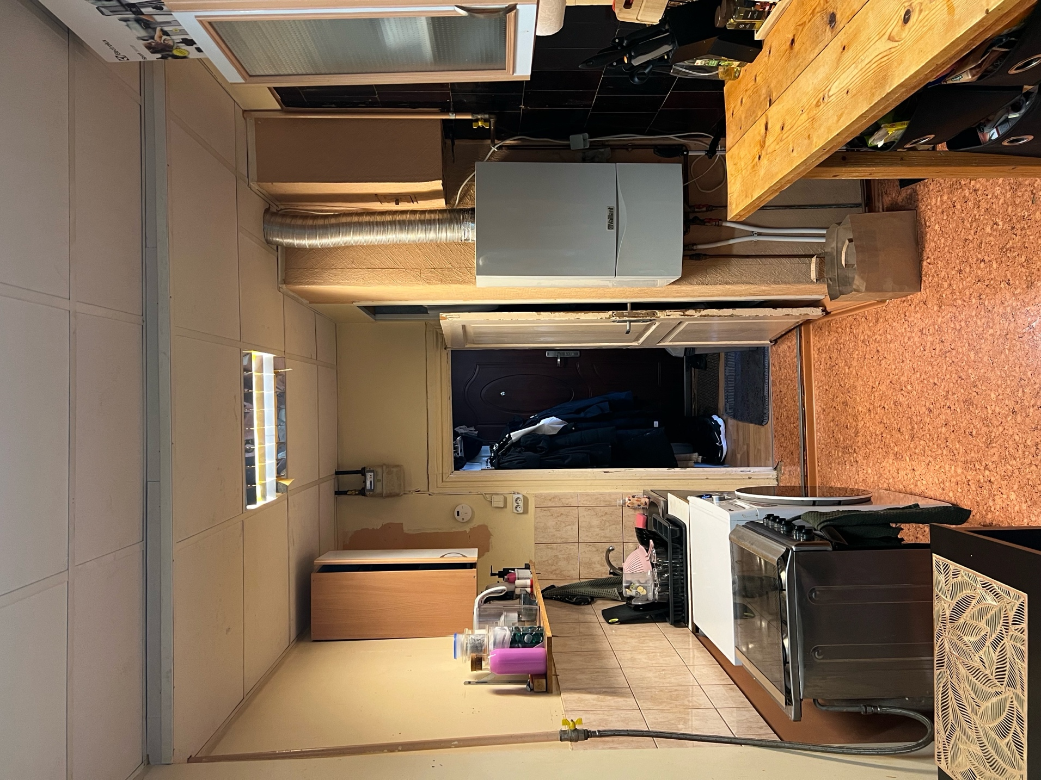
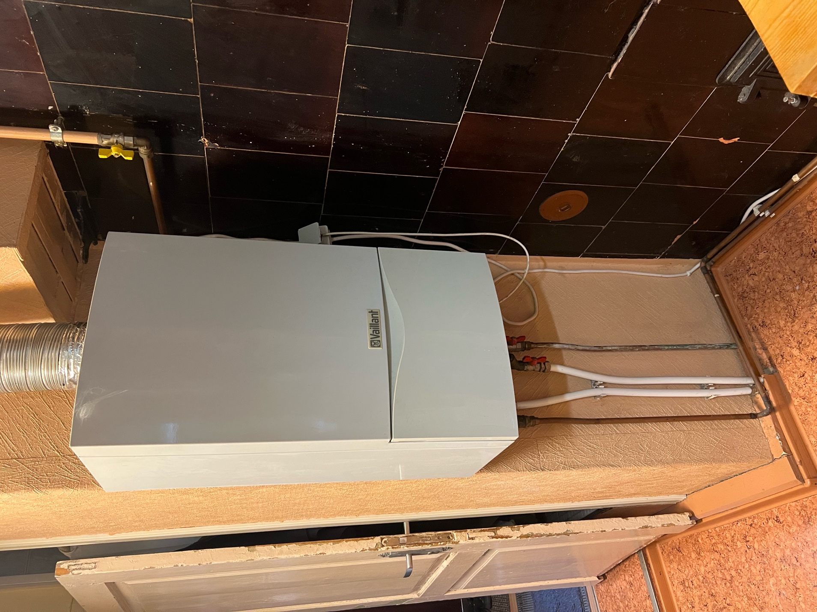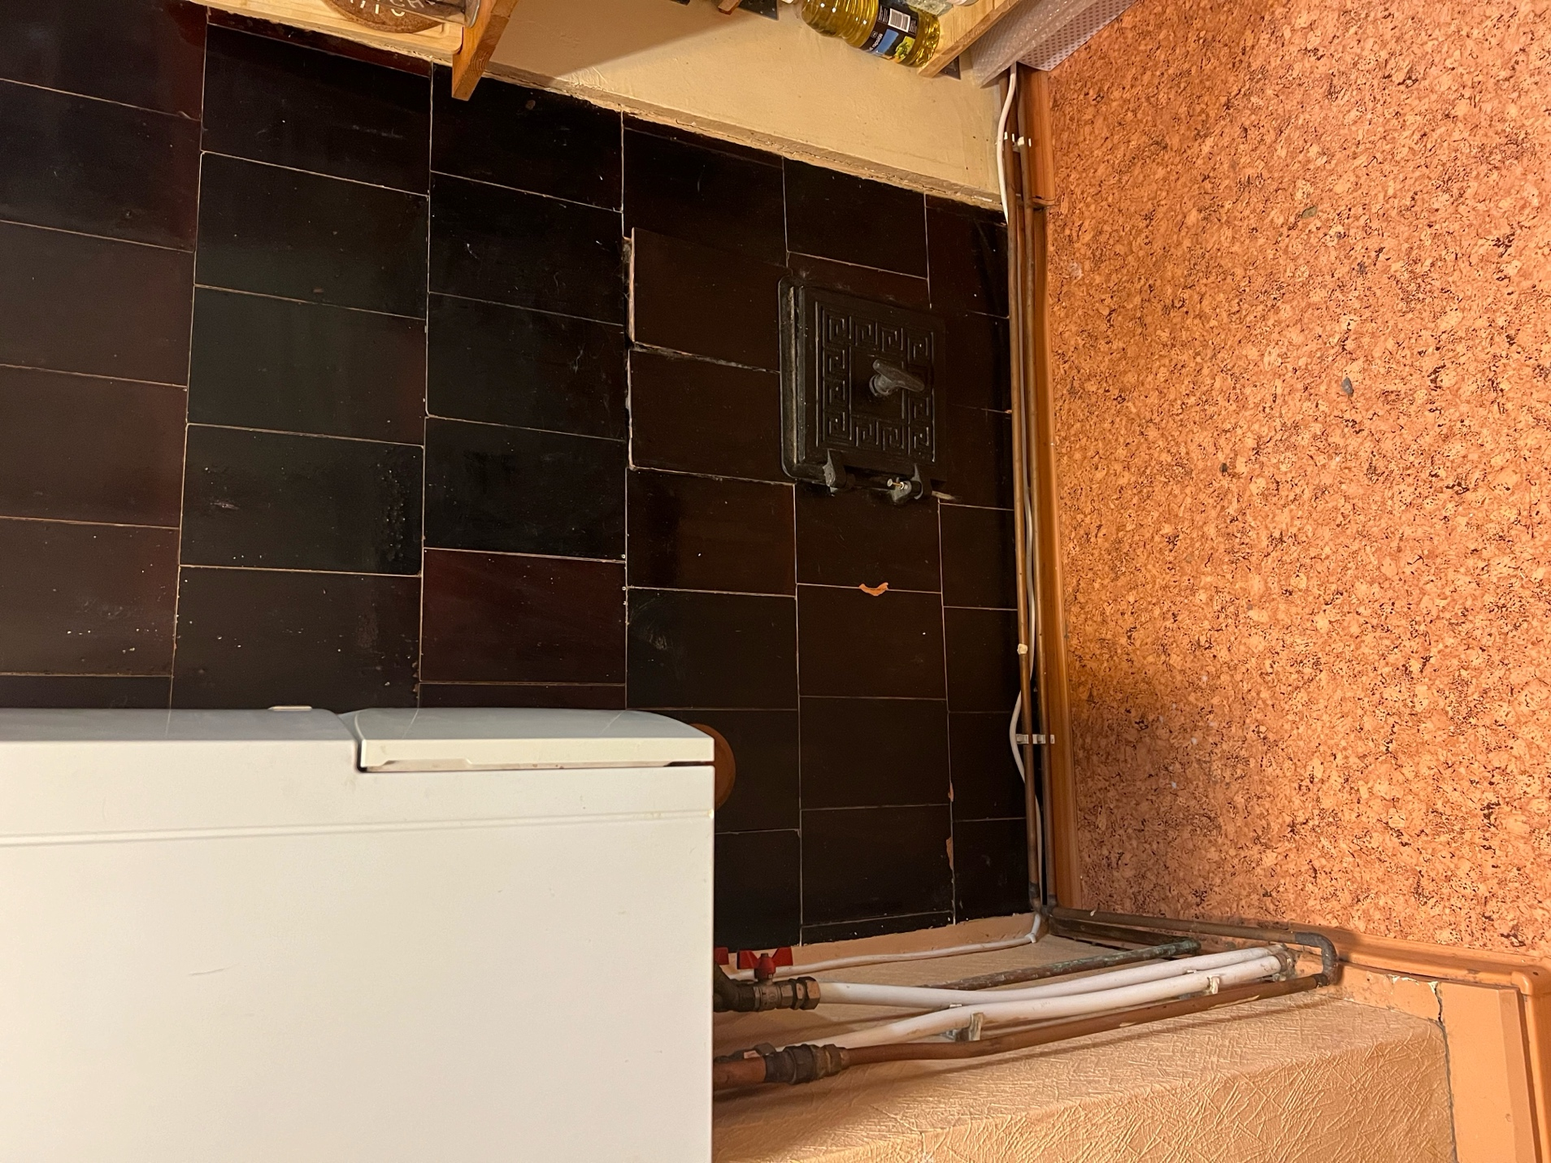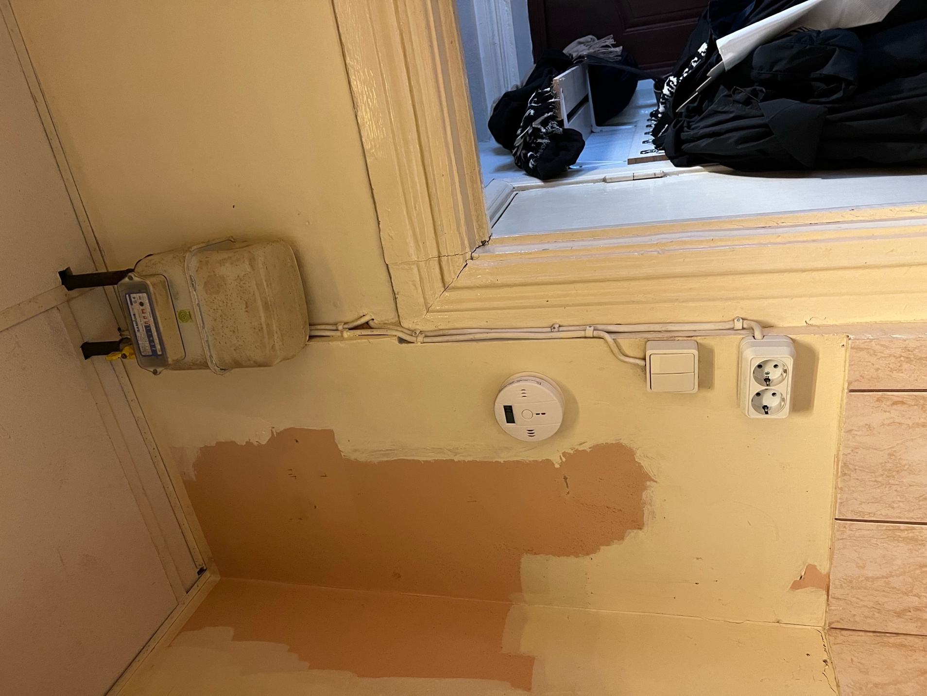
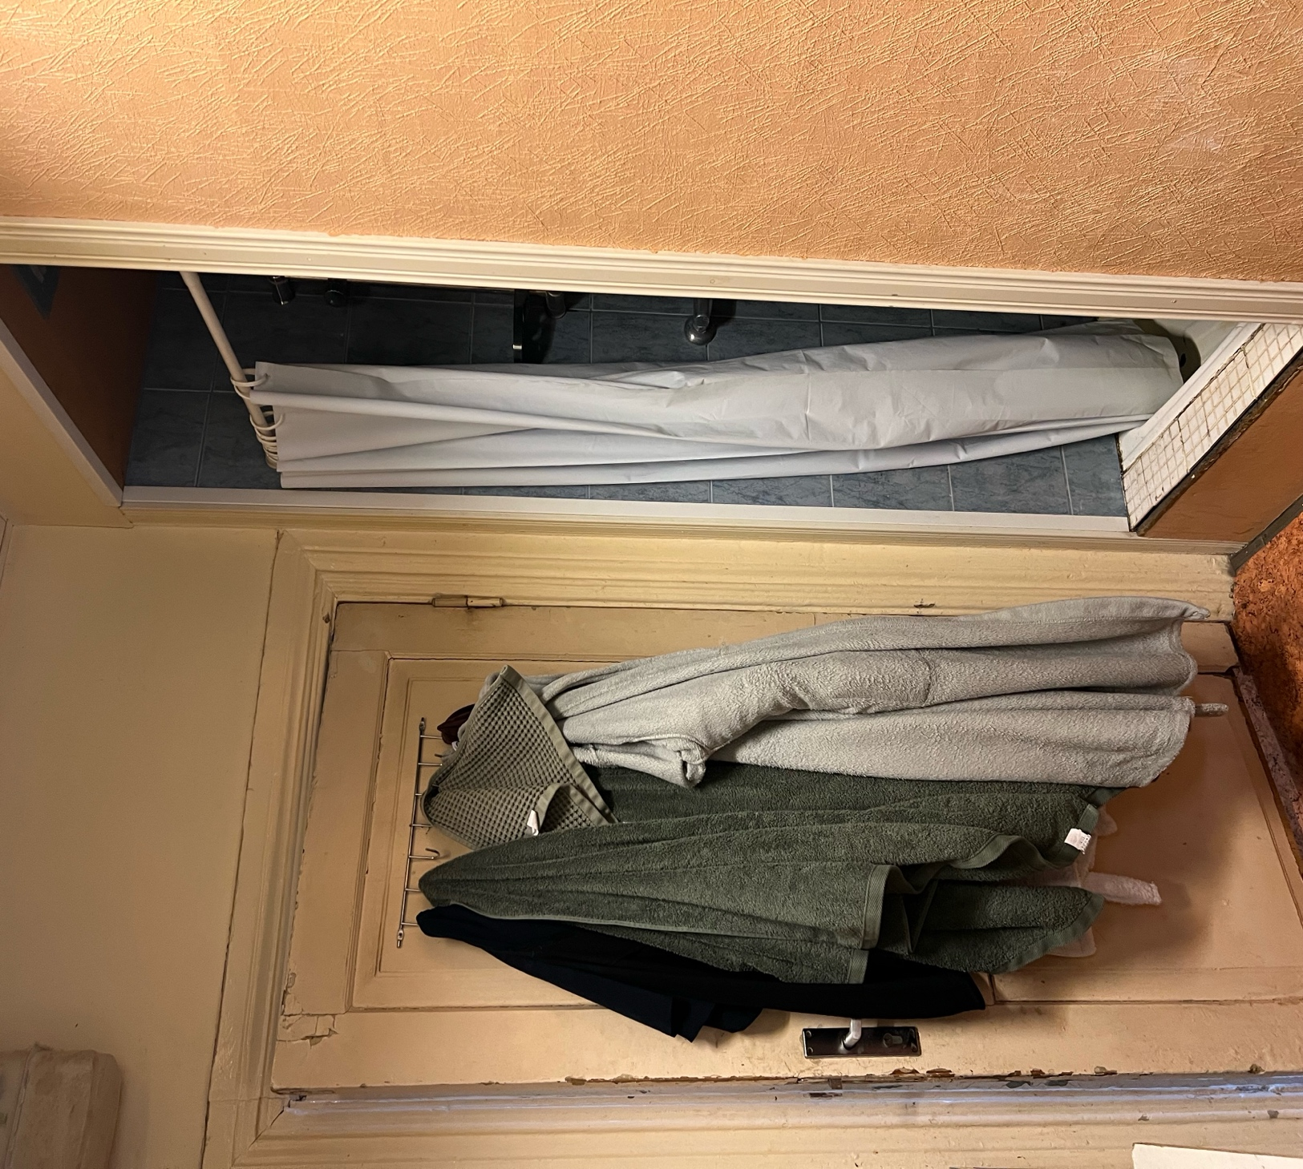
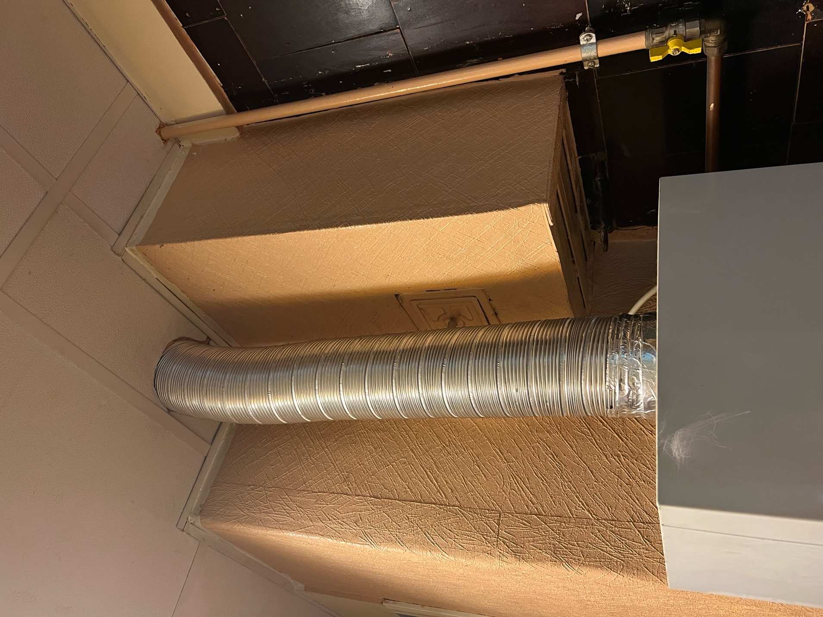Dušš
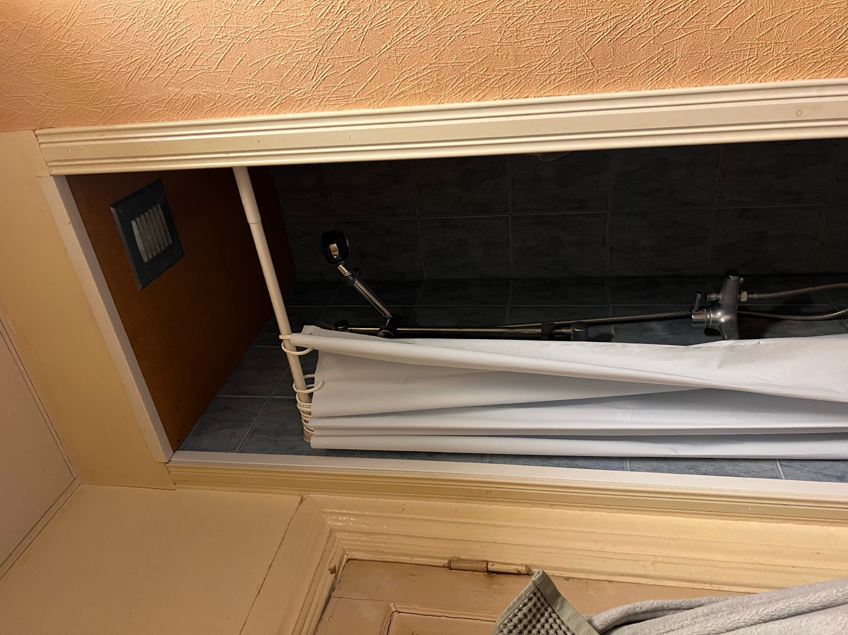

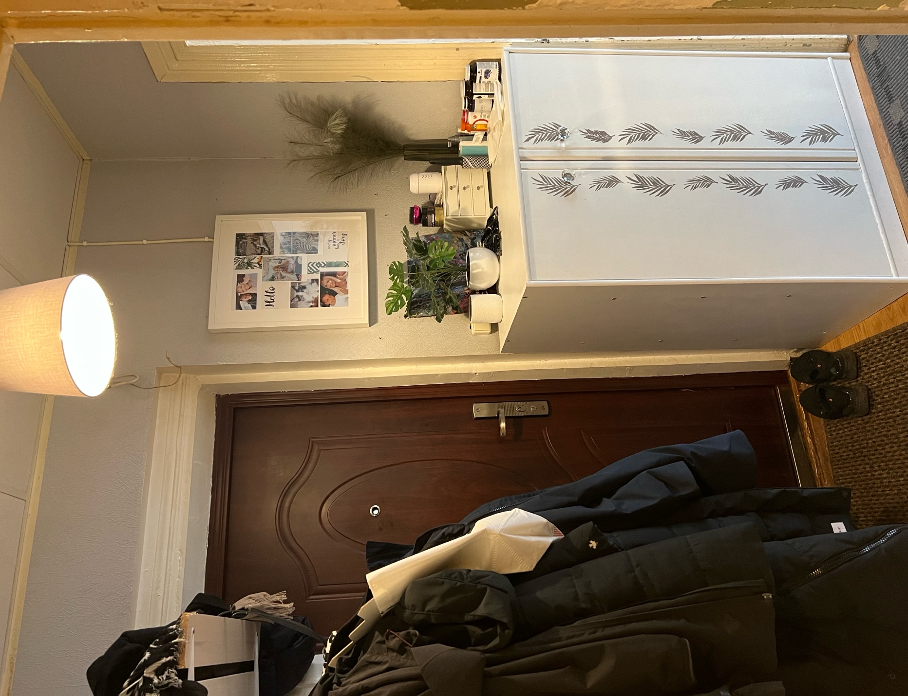
Koridor
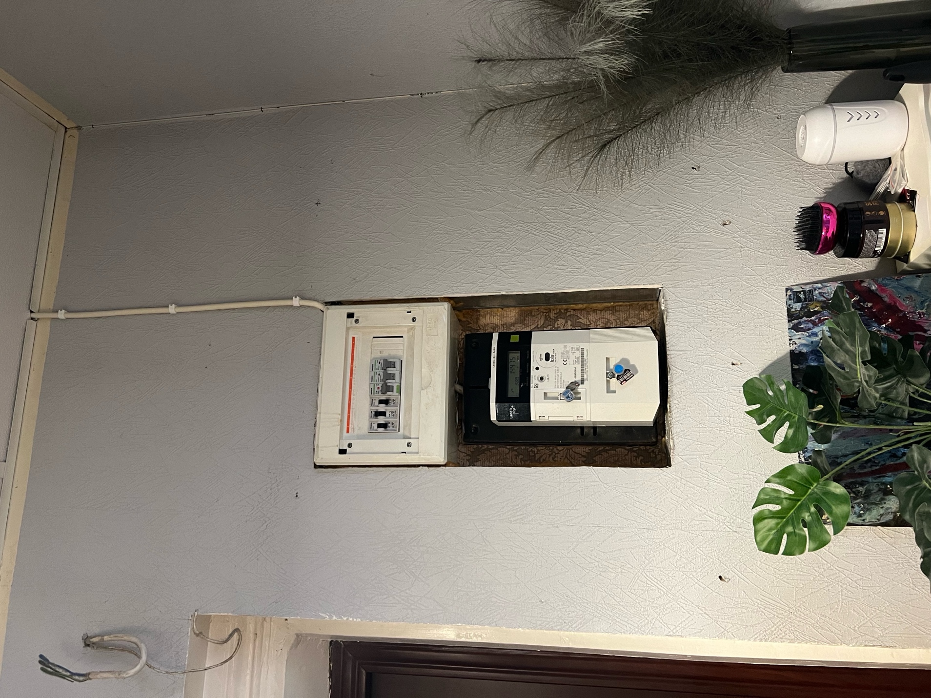

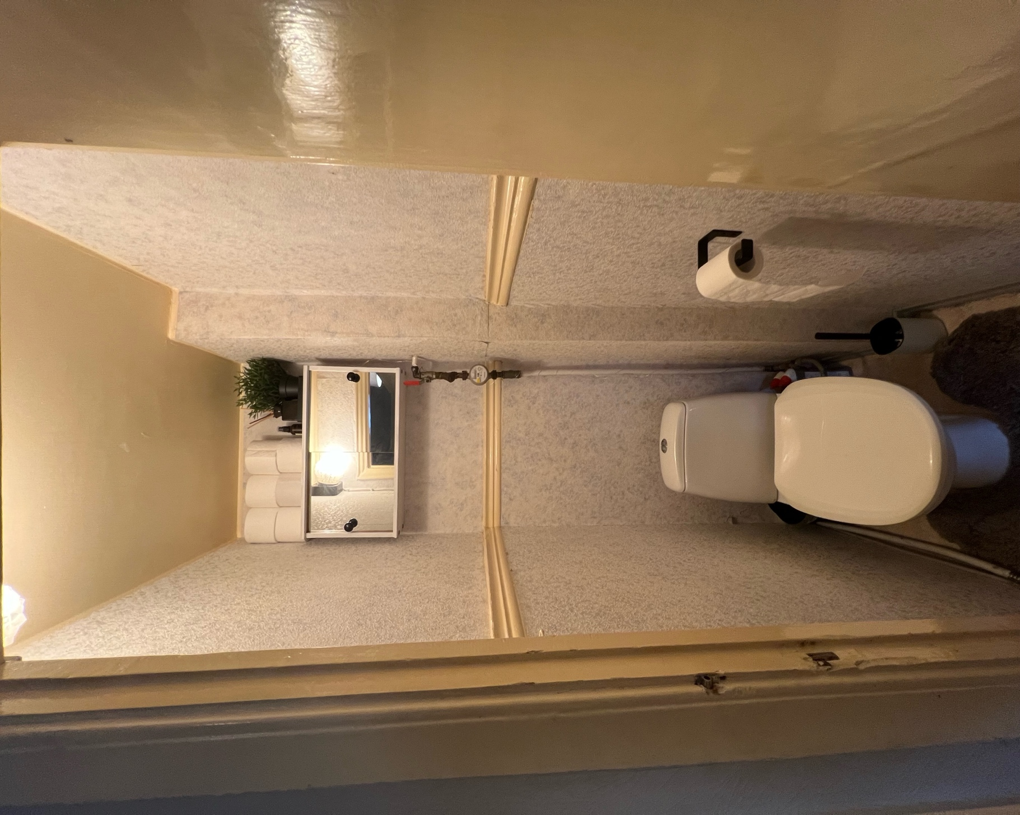
WC
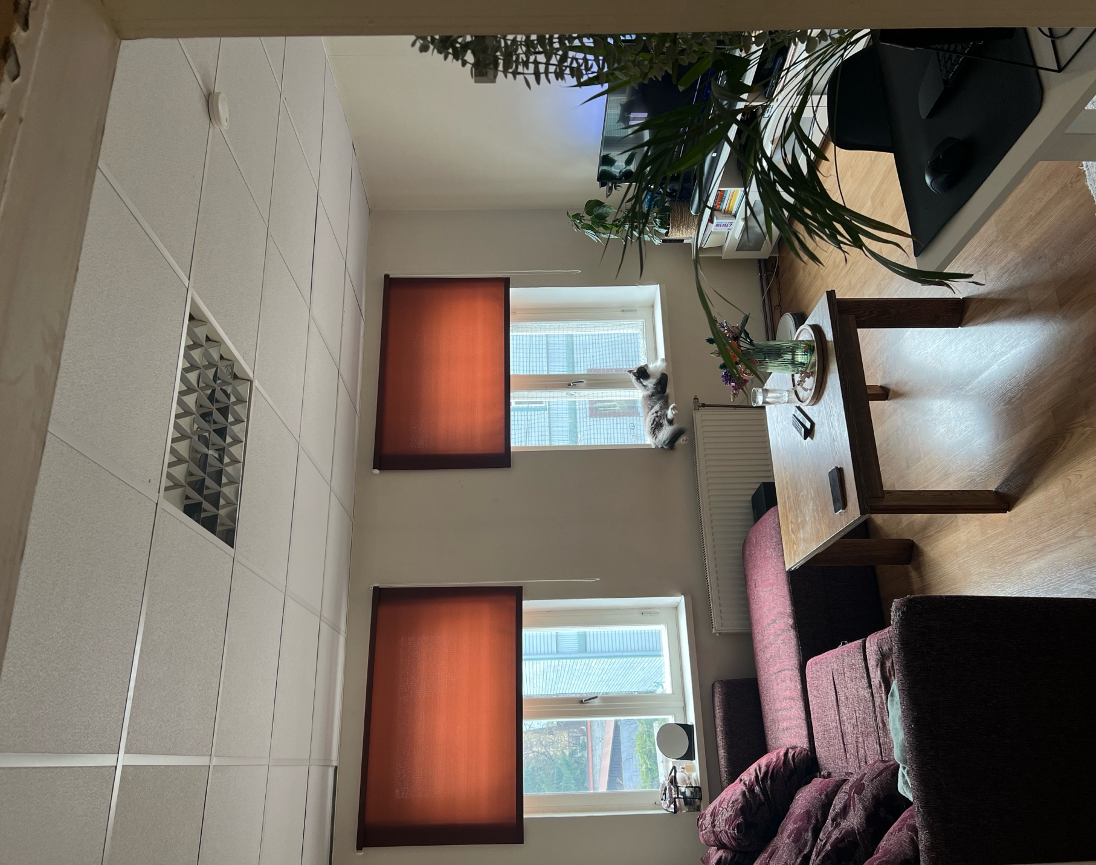
Elutuba
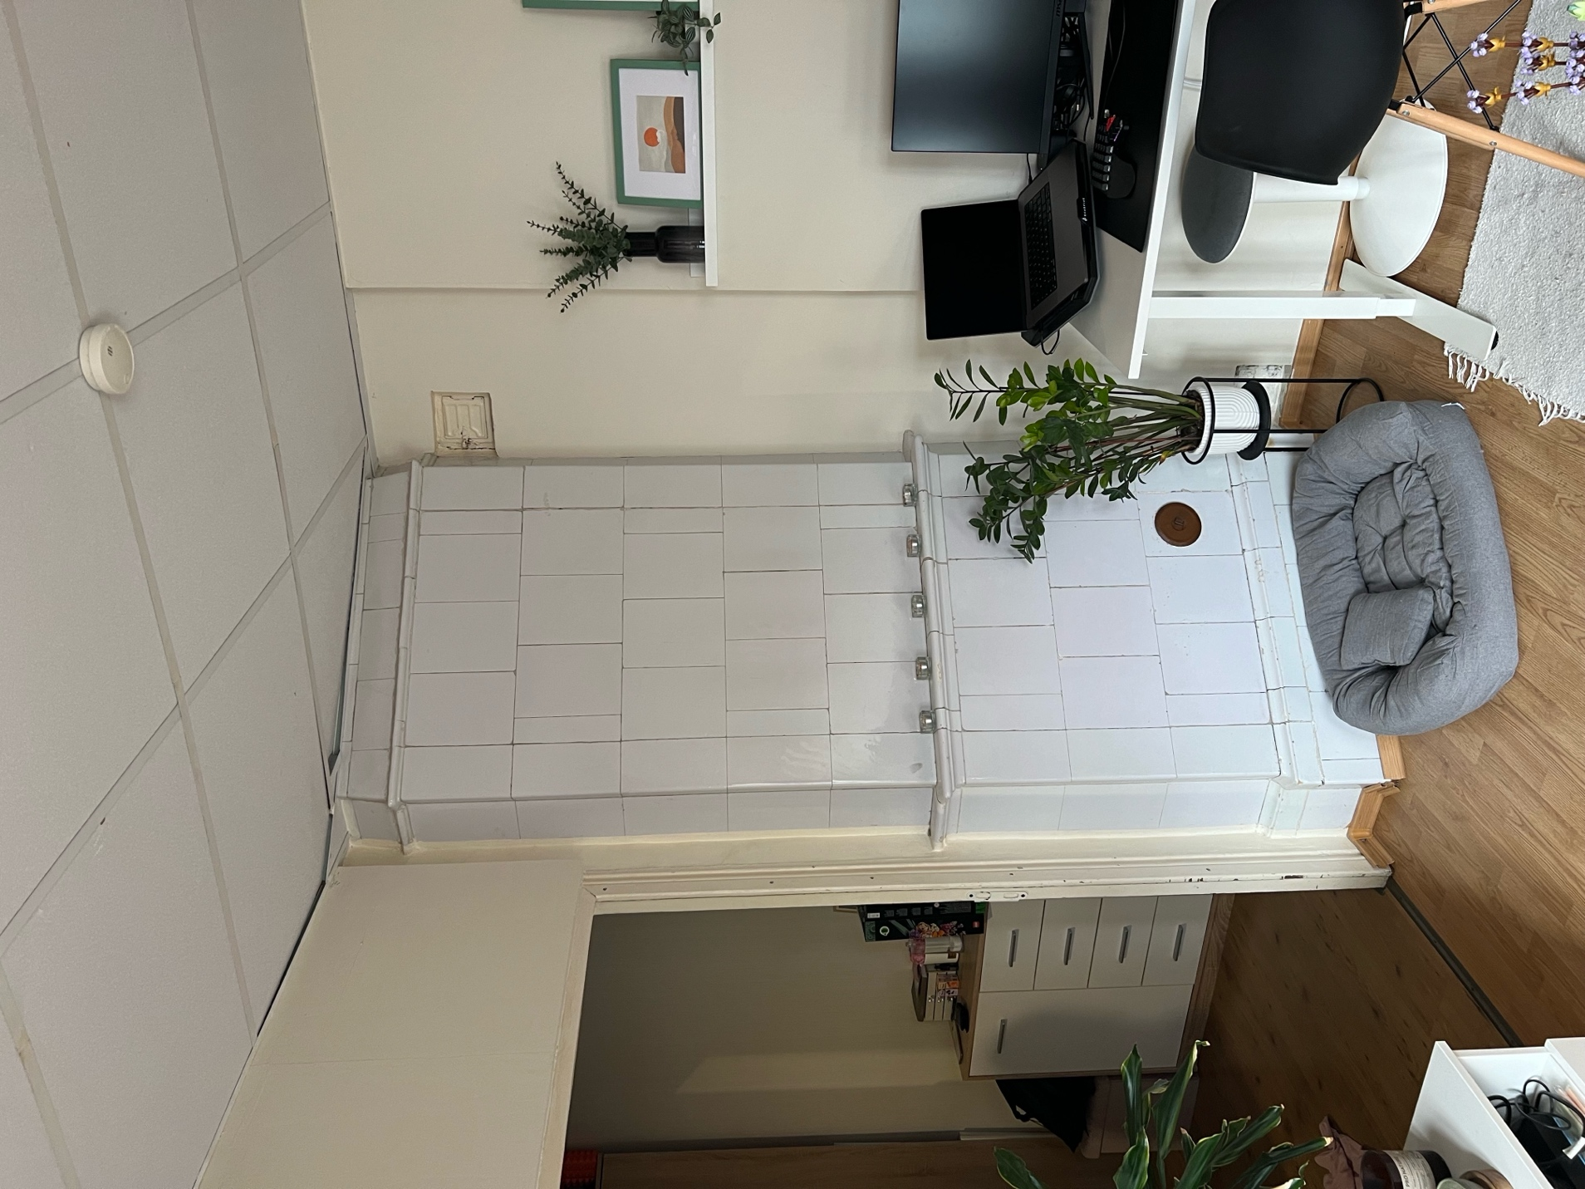
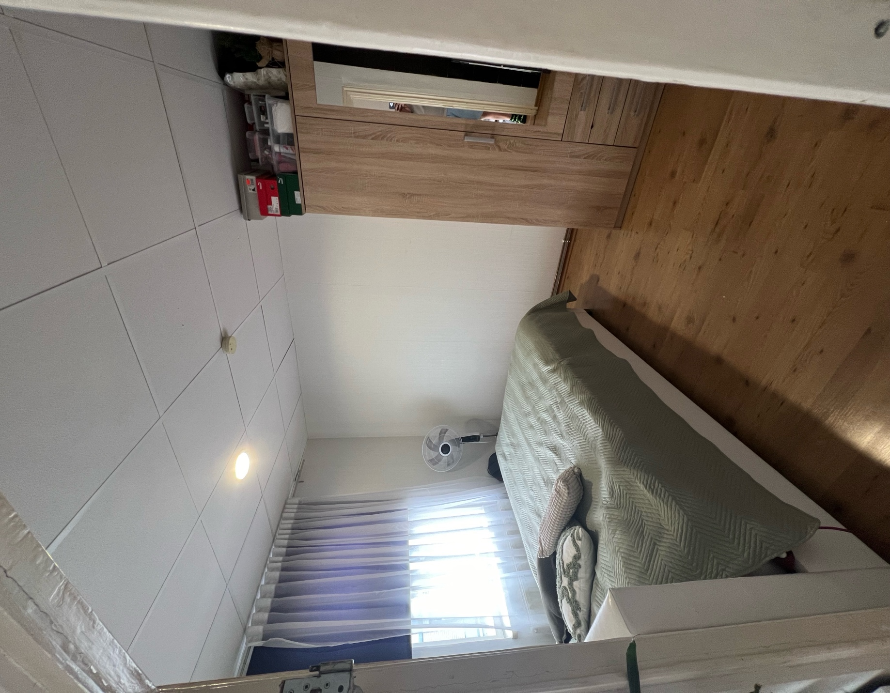
Magamistuba
